Ректор
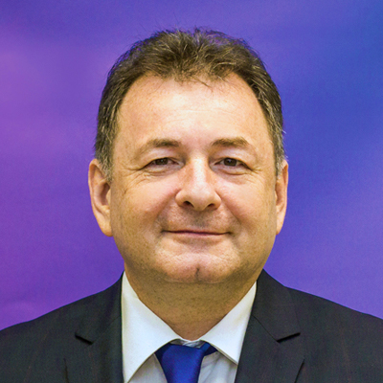

Мамий Дауд Казбекович
Ректор ФГБОУ ВО «Адыгейский государственный университет»

Биография
Дауд Казбекович Мамий родился в Майкопе 15 июля 1965 г.
Выпускник Московского государственного университета им. М. В. Ломоносова по специальности «Математика» (1987 г.). В 1990 г. окончил аспирантуру МГУ по специальности «Дифференциальные уравнения», где в 1991 г. защитил кандидатскую диссертацию.
Д. К. Мамий имеет учёную степень кандидата физико-математических наук и учёное звание - доцент. С 1991 года работает в Адыгейском государственном университете.
Д. К. Мамий является известным в Адыгее и за ее пределами организатором системы работы с одарёнными детьми в республике. При его активном участии в Республике Адыгея за последние 20 лет создана эффективная система поиска и поддержки талантливых детей. Ключевой элемент этой системы - государственная бюджетная организация дополнительного образования Республики Адыгея «Республиканская естественно-математическая школа» (РЕМШ), директором которой он был со дня ее основания. Сегодня РЕМШ – основной в республике центр по работе с учащимися, одарёнными в сфере математики, информатики и естественных наук, и занимает в этой области одну из ведущих позиций на юге России.

Награды
- Знак министерства образования РФ «За развитие научно-исследовательской работы студентов»;
- Медаль Ушинского Министерства образования РФ;
- Заслуженный работник народного образования Республики Адыгея;
- В 2017 г. Д.К. Мамий награжден высшей наградой Республики Адыгея медалью «Слава Адыгеи».

Первый проректор
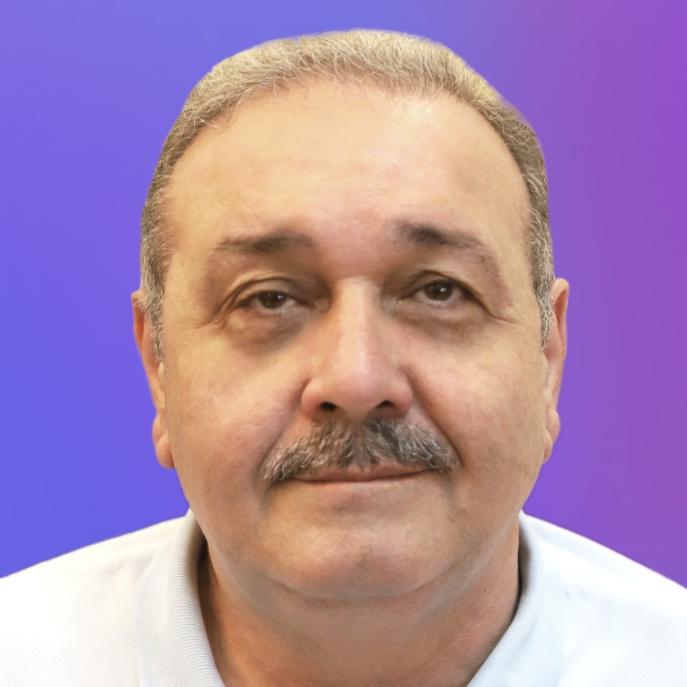

Беданоков Мурат Капланович
Первый проректор

Биография
Мурат Капланович Беданоков — профессор, доктор экономических наук. Родился 31 июля 1964 года в Майкопе.
После окончания СОШ № 5 города Майкопа в 1981 году поступил в Московский государственный университет им. М.В. Ломоносова, на физический факультет.
В 1987 году — учитель математики и физики СОШ № 19 города Майкопа.
В 1988-1989 годах — стажер-преподаватель и аспирант физического факультета Московского государственного университета имени М.В. Ломоносова.
В 1996-2024 годы — декан инженерного (до 2019 — инженерно-экономический) факультета Майкопского государственного технологического университета.
Был избран действительным членом Российской академии естественных наук.
Является Заместителем председателя Общественного совета при МВД по региону.
Награжден Почетной грамотой Министерства образования и науки Российской Федерации и Почетной грамотой Государственного Совета-Хасэ Республики Адыгея.
Имеет почетное звание «Заслуженный деятель науки Республики Адыгея» и звание Почетный работник высшего профессионального образования Российской Федерации.

Проректор по цифровой трансформации
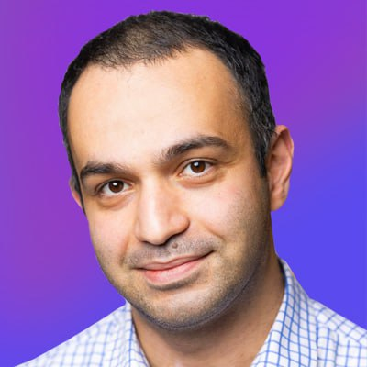

Псеуш Азамат Гиссович
Проректор по цифровой трансформации

Проректор по молодёжной политике и социальным вопросам
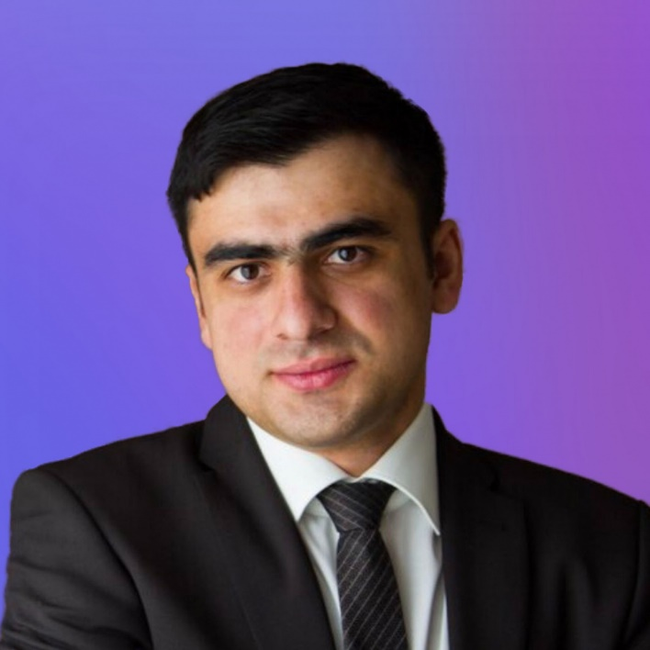

Шхачемуков Рустам Махмудович
Проректор по молодёжной политике и социальным вопросам

Проректор по международной деятельности
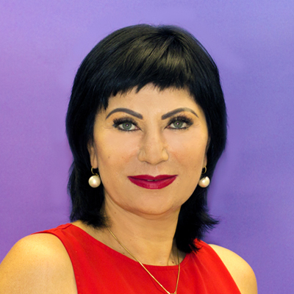

Тлехатук Сусанна Руслановна
Проректор по международной деятельности

Биография
Тлехатук Сусанна Руслановна — проректор по международной деятельности Адыгейского государственного университета, профессор кафедры русского языка как иностранного, доктор филологических наук, отличник просвещения Монголии, член комиссии УВМ МВД по Республике Адыгея по признанию иностранных граждан или лиц без гражданства носителями русского языка. Родилась в 1970 году.
В 1994 году окончила федеральное государственное бюджетное образовательное учреждение высшего образования «Адыгейский государственный университет». Получила диплом высшего образования по специальности «Учитель английского и немецкого языков»
С 1994 по 1999 годы работала ассистентом кафедры английского языка, факультета иностранных языков.
В 2000 году успешно защитила кандидатскую диссертацию на тему: «Зоонимы в русском и адыгейском языках: семантико-словообразовательный и лингвокультурологические аспекты».
С 1999 по 2003 годы работала координатором по международным программам в управлении по экономике, международным связям и социальной защите.
В 2003 году была переведена на должность начальника управления международных связей.
В 2008 году избрана на должность декана международного факультета.
В 2018 году успешно защитила докторскую диссертацию на тему «Предметная область «Экономика»: когнитивно-семиотический аспект».
В 2019 году прошла профессиональную переподготовку в федеральном государственном автономном образовательном учреждении высшего образования «Российский университет дружбы народов» по программе «Методика преподавания русского языка как иностранного/как неродного».
Имеет три монографии, более пятидесяти научных работ, куда входят учебные пособия, научные статьи в ведущих российских и зарубежных изданиях, а также в изданиях, рекомендованных ВАК РФ и индексируемых в РИНЦ, Scopus.
Проректором по международной деятельности ФГБОУ ВО «АГУ» назначена с сентября 2020 года.

Директор по экономическому развитию и управлению университетским кампусом
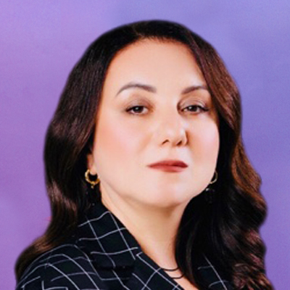

Чундышко Саида Пшимафовна
Директор по экономическому развитию и управлению университетским кампусом

Директор департамента стратегического развития и реализации приоритетных программ
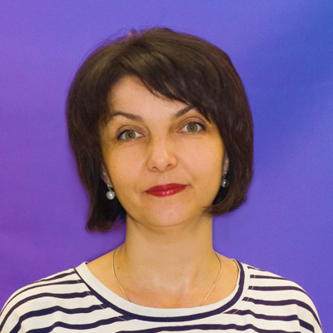

Бучацкая Виктория Викторовна
Директор департамента стратегического развития и реализации приоритетных программ

Биография
Бучацкая Виктория Викторовна – доцент кафедры, кандидат технических наук, доцент, эксперт в области проведения государственной аккредитации образовательных учреждений и научных организаций ФГБУ «Национальное аккредитационное агентство в сфере образования» Федеральной службы по надзору в сфере образования и науки.
Бучацкая Виктория Викторовна в 1996 году окончила с отличием математический факультет Адыгейского государственного университета. С 1996 года работает на кафедре сначала в должности ассистента, затем старшего преподавателя, в настоящее время – доцент кафедры. В 2004 году защитила диссертацию на соискание ученой степени кандидата технических наук по теме «Автоматизация процедур системного анализа на основе нейронных сетей» в Кубанском государственном технологическом университете. Сфера научных интересов Бучацкой В.В. включает проблемы автоматизации системных исследований, изучение и учет неопределенности исходной информации в системных исследованиях, автоматизацию прогнозирования и принятия решений. Результаты научной работы опубликованы в изданиях, рекомендованных ВАК, материалах конференций российского и международного уровня, монографии, журналах, индексируемых в базе данных Scopus. С 2010 по 2013 г. являлась заместителем декана факультета математики и компьютерных наук по учебной работе.
Преподаваемые учебные дисциплины: компьютерная графика, архитектура компьютеров, дискретная математика, анализ данных, системы поддержки принятия решений, современные компьютерные технологии, системный анализ и принятие решений. Является автором спецкурсов по анализу и прогнозированию временных рядов, математических методов обработки информации. Практически по всем дисциплинам разработаны и опубликованы учебно-методические пособия. Имеет несколько свидетельств о регистрации программ для ЭВМ (в соавторстве). Руководит курсовыми и квалификационными работами студентов, а также научной работой студентов.

Директор департамента образовательной политики
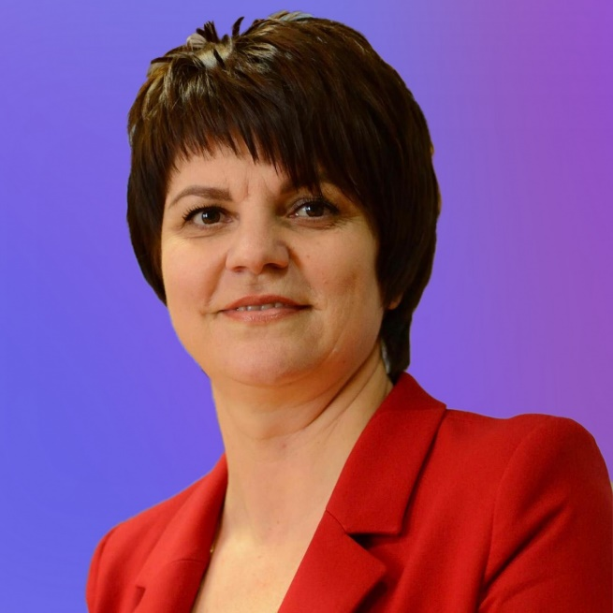

Ильинова Надежда Александровна
Директор департамента образовательной политики

Директор департамента исследовательских инициатив
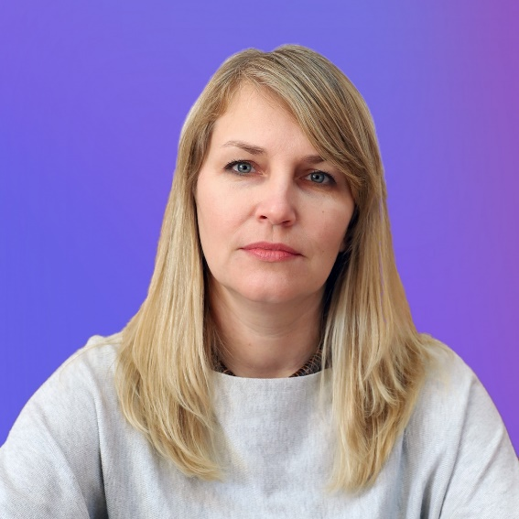

Куква Елена Сергеевна
Директор департамента исследовательских инициатив

Директор департамента информационно-имиджевой политики
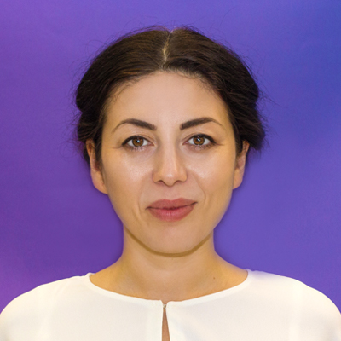

Тлюстангелова Ирина Хамедовна
Директор департамента информационно-имиджевой политики

Директор по правовым вопросам
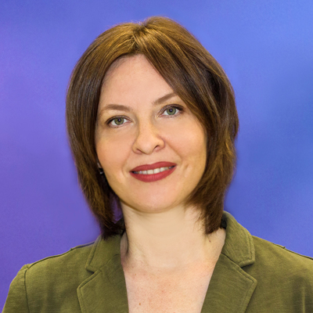

Фёдорова Ирина Вячеславовна
Директор по правовым вопросам

Директор Центра цифровой трансформации
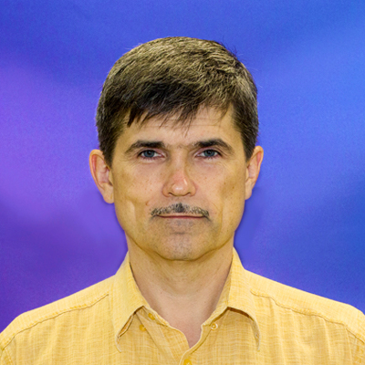

Шопин Андрей Викторович
Директор Центра цифровой трансформации

Биография
Шопин Андрей Викторович – доцент кафедры автоматизированных систем обработки информации и управления, кандидат технических наук.
Шопин Андрей Викторович в 1993 году окончил физический факультет Адыгейского государственного университета.
С 2003 года на кафедре автоматизированных систем обработки информации и управления в должности старшего преподавателя, в настоящее время – доцент кафедры.
С 2005 года работает в должности директора Вычислительного Центра АГУ. В 2013 году защитил диссертацию на соискание ученой степени кандидата технических наук по теме «Исследование и разработка математического и алгоритмического обеспечения систем управления энергетическими комплексами с нетрадиционными возобновляемыми источниками энергии на базе нечеткой логики» в Кубанском государственном технологическом университете.
Сфера научных интересов: проблемы автоматизации технологических процессов; учёт неопределенности исходной информации в системах управления сложными техническими объектами; системы искусственного интеллекта; имитационное моделирование.
Результаты научной работы опубликованы в изданиях, входящих в базы цитирования РИНЦ, в том числе в журналах, рекомендованных ВАК, в материалах конференций российского и международного уровня. Преподаваемые учебные дисциплины: основы теории управления, информационное обеспечение систем управления; элементы и устройства систем управления; технология программирования. По преподаваемым дисциплинам разработаны и опубликованы учебно-методические пособия. Имеет свидетельства о регистрации программ для ЭВМ (в соавторстве). Руководит курсовыми и квалификационными работами студентов.

Главный бухгалтер
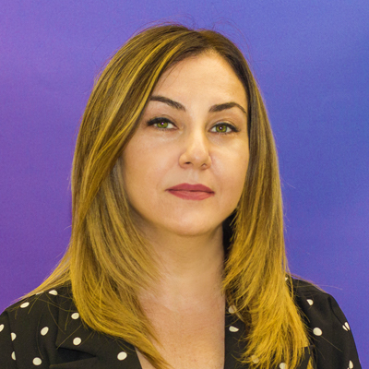

Хуако Светлана Аслановна
Главный бухгалтер

